**人工智能导论**

图灵测试，面试官问人和机器，无法区分。

视觉图灵测试，

中文屋，

人工智能基础

哲学、**数学**、经济学、**神经科学**、心理学、计算机工程、控制理论和控制论、语言学。

数学：逻辑学 布尔逻辑 一阶逻辑 指称理论

计算 什么是可计算的？

NP完全性理论

概率 如何根据不确定信息进行推断

神经科学：

大脑是如何处理信息的

认知心理学：

人类如何思考与行动

弱人工智能、强人工智能、超人工智能

应用：

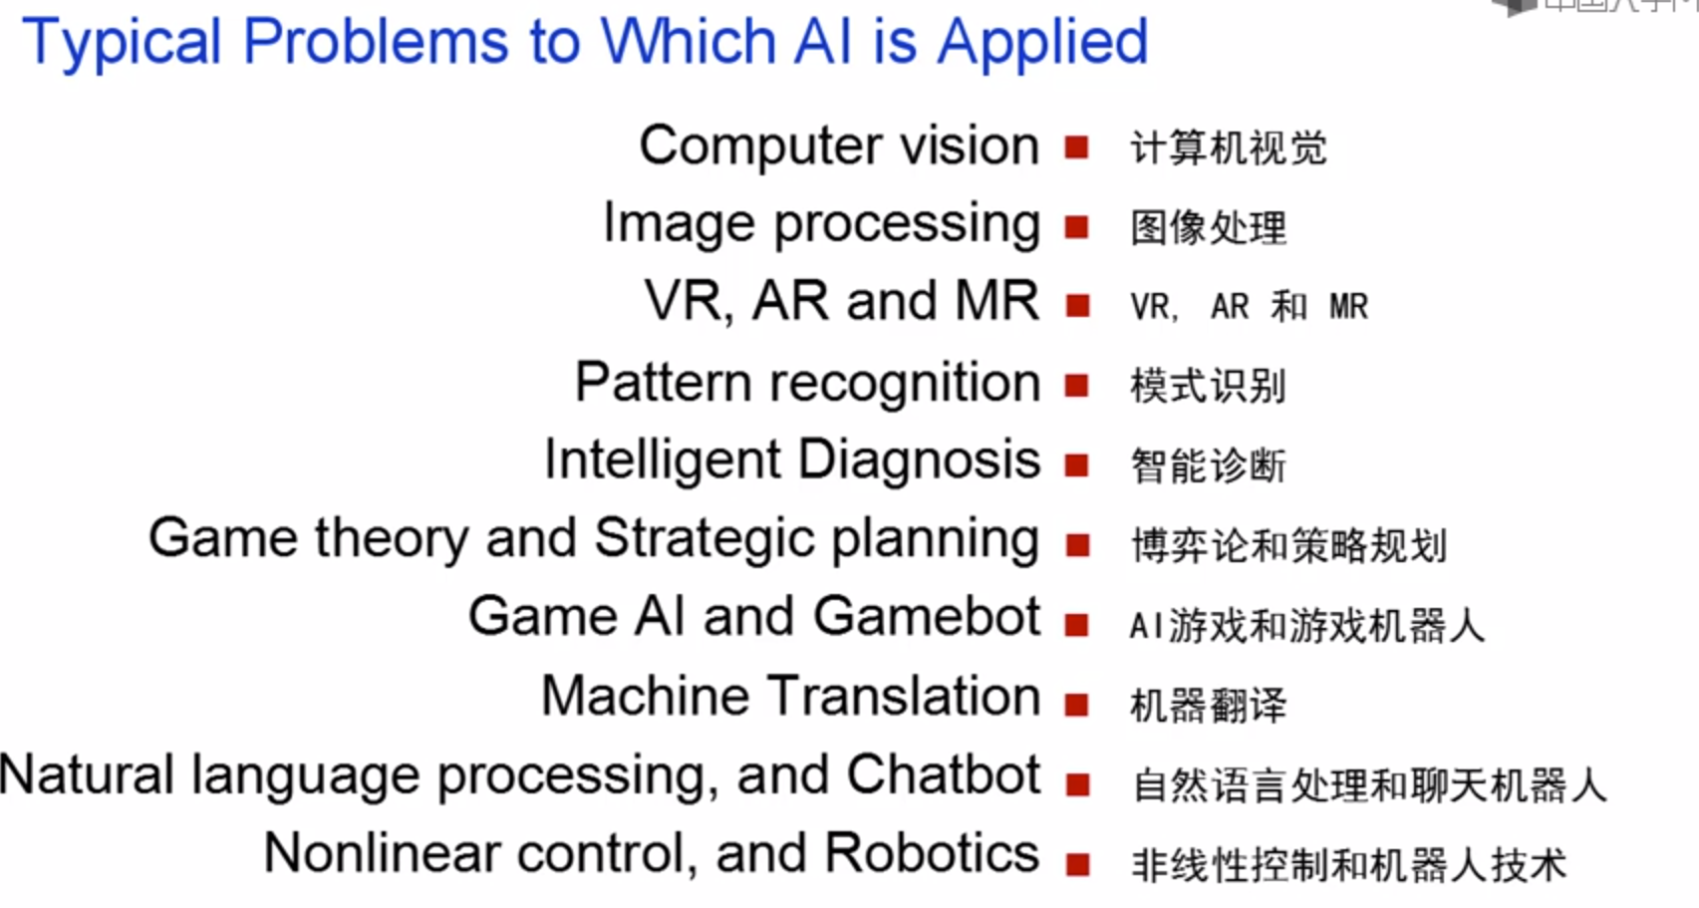

等等

**Summary**

Four categories of AI goals: Thinking Humanly, Thinking Rationally, Acting Humanly and Acting Rationally

AI的分类可分为4种：类人思考, 类人动作,理性思考和理性动作。

Eight Foundations of AI: Philosophy, Mathematics, Economics, Neuroscience, Psychology, Computer science, Control theory and cybernetics, and Linguistics.

8个基础学科包括：哲学、数学、**经济学**、神经科学、心理学、计算机工程、控制理论和控制论和语言学。

Three types of AI: Weak AI, Strong AI and Super AI

AI的3种类型：弱人工智能、强人工智能以及超人工智能。

人工智能的六个途径